# Het nuttige met het aangename combineren? Kom op vrijdag 1 december 2017 naar Kasteel Groot Buggenum in Grathem

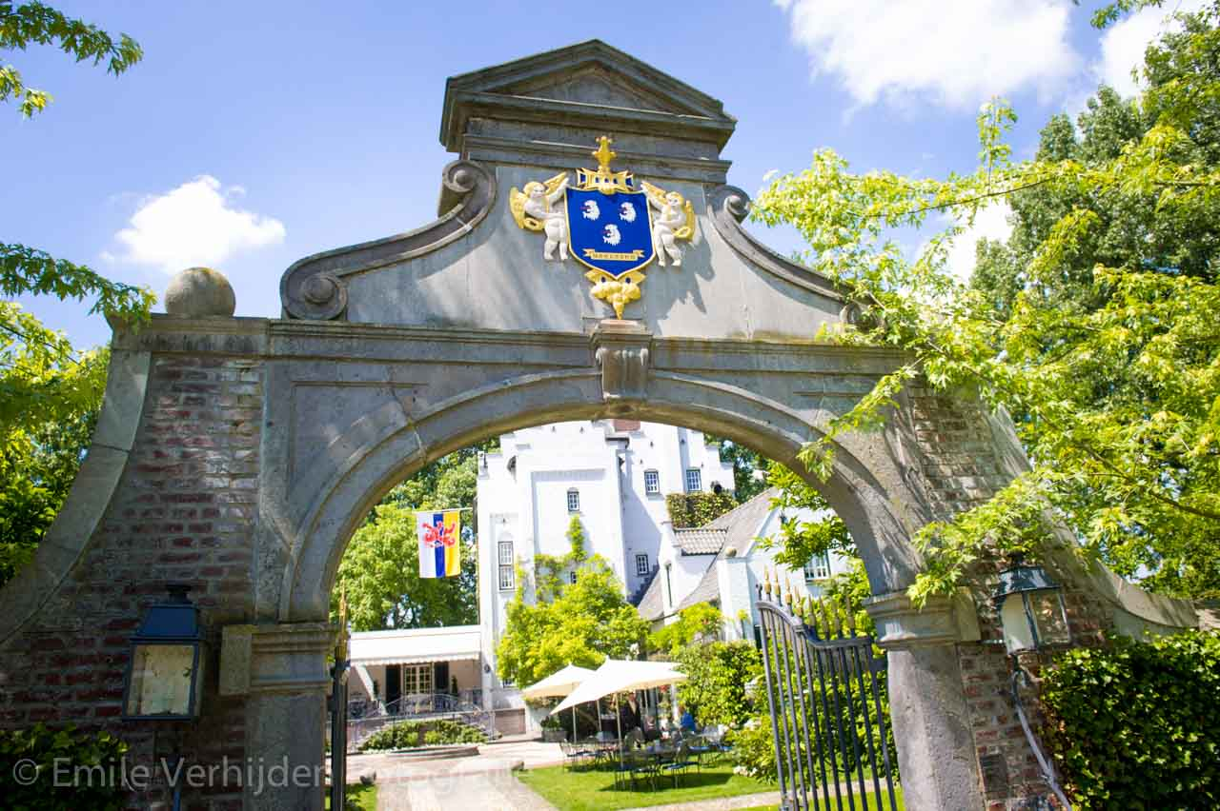

Graag nodigen wij u uit voor een informatieve en informele middag te Grathem (Provincie Limburg). Op vrijdag 1 december bent u van harte welkom in kasteel Groot Buggenum, waar wij u zullen onderhouden aan de hand van drie boeiende lezingen over uiteenlopende onderwerpen. Gezien deze prachtige locatie de uitgelezen kans biedt het nuttige met het aangename te combineren sluiten wij deze middag af met een informele, goed verzorgde borrel. De bijeenkomst vindt plaats tussen 13:30 en 18:30, en wordt u aangeboden door Dental Care Professionals, Infomedics en Van Velthuysen Liebrecht . Aan het geheel zijn geen kosten verbonden.

Bent u op 1 december verhinderd? Meldt u dan nu alvast aan voor één van de andere bijeenkomsten:

* 26 januari in Dussen
* 16 februari in Schiphorst
* 23 Maart in Klarenbeek

|  |  |
| --- | --- |
| **Tijd** | **Programma** |
| 13.30 - 14.00 | Ontvangst |
| 14.00 - 14.50 | Geld maakt niet gelukkig, maar het helpt wel. De toegevoegde waarde van een financieel plan. *Mark Glansbeek, Directie, Van Velthuysen Liebrecht* |
| 14.50 - 15.40 | **Uw tandheelkundig team: bron van uw succes of veroorzaker van stress?**  *Marlies van der Vooren, Arbeids- en organisatiepsycholoog en directeur, Dental Care Professionals* |
| 15.40 - 16.00 | Pauze met koffie en een lokale lekkernij |
| 16.00 - 16.50 | Tevreden patiënten, daar heb je niks aan!  *Marco Dees, Marketing manager, Infomedics* |
| 16.50 - 18.30 | Napraten tijdens de borrel met hapjes |

KRT-accreditatie (2 punten) is aangevraagd. Onderstaand meer informatie over de verschillende lezingen van deze middag:

**Geld maakt niet gelukkig, maar het helpt wel. De toegevoegde waarde van een financieel plan**

(Mark Glansbeek, Directie, Van Velthuysen Liebrecht)

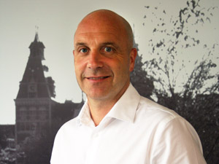

Men zegt dat geld niet gelukkig maakt, maar is dat ook zo? Is welvaart belangrijker dan welzijn?  En wat is dan geluk en welke rol speelt geld hierbij? Vragen die een ieder voor zichzelf moet beantwoorden. Uit onderzoek blijkt dat geluksbeleving wordt beïnvloed door de mate waarin wij controle (gedachten, handelingen en gedragingen) op ons leven hebben. Naast ongezondheid zorgt financiële onrust voor de meeste stress. Geld is belangrijk; Het geeft meer mogelijkheden in de tijd die je hebt, maar het blijft slechts een middel. Zonder geld heb je wel tijd, maar andersom niet. Waar wil je je tijd graag aan besteden? Waar wil je nog aan beginnen in je leven? Bekijk de antwoorden op deze vragen eens. Doe je de dingen die je belangrijk vindt vaak genoeg? Uiteraard is geld nodig om dingen te ervaren. We moeten ook niet doen alsof we zonder kunnen. Met een gedegen financieel plan krijg je inzicht zodat je nu en later kunt doen wat je wilt? Waar is het leven anders voor?

**Uw tandheelkundig team: bron van uw succes of veroorzaker van stress?**

(Marlies van der Vooren, Arbeids- en organisatiepsycholoog en directeur van Dental Care Professionals)

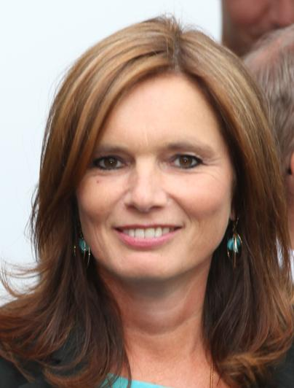

Als tandarts werk je letterlijk en figuurlijk nauw samen met je medewerkers. Of je werkdag soepel loopt hangt voor een goed deel af van de mensen om je heen. Voor de medewerkers geldt dit uiteraard net zo. Hoe creëer je als tandarts-praktijkhouder een werkklimaat waar iedereen met plezier het beste uit zichzelf haalt? Praktische tips voor het vinden, binden en boeien van medewerkers en het bouwen van een succesvol team.

**Tevreden patiënten, daar heb je niks aan!**

(Marco Dees, Marketing manager, Infomedics)

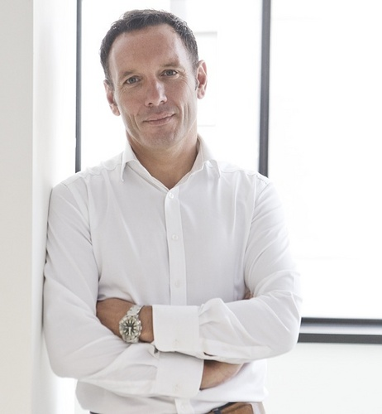

Werken aan tevreden patiënten is een heel goed idee. Maar tevreden is bij lange na niet genoeg. Uiteindelijk zijn alleen blije of gelukkige patiënten werkelijk loyaal en echte ambassadeurs van je praktijk. Dus, hoe maak je die ambassadeurs? En hoe gaan ze jou helpen om je praktijk naar een hoger plan te tillen? Hoe ziet perfecte patiëntgerichtheid er eigenlijk uit? Marco Dees, marketing manager bij Infomedics, laat zien welke eenvoudige stappen je kunt nemen om serieus werk te maken van deze vragen. Met de informatie en de tools in deze presentatie kun je morgen aan de slag. Snel en eenvoudig, terwijl het bijna geen geld en tijd kost.